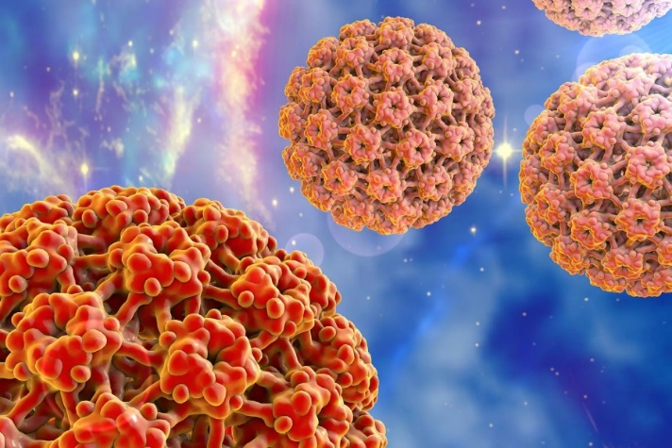

Что такое вирус папилломы человека?

Вирус папилломы человека (ВПЧ) – это вирус, который вызывает изменения кожи и слизистых.
В настоящее время известно более 100 видов ВПЧ, более 30 инфицируют генитальный тракт (половые пути), из них часть являются онкогенными.
Наиболее распространенными типами онкогенного вируса являются типы 16 и 18, которые выявлены в 85% случаев рака шейки матки.

Кто болеет?
Инфицирование ВПЧ чаще всего происходит с началом половой активности. Большинство случаев инфекции проходит с минимальными проявлениями, но достаточно часто изменения на инфицированных слизистых оболочках прогрессируют вплоть до развития папиллом или рака.

Кто является источником инфекции?
Заболевание передается половым и бытовым путями при контакте с кожей и слизистыми оболочками зараженного человека.

Какие основные клинические признаки?
Поражение слизистых оболочек половых органов, рта, дыхательных путей, а также поражения кожи:
- Бородавки на подошве стопы
- Плоские бородавки
- Возникновение бородавок, имеющих предрасположенность к слиянию и занимающих иногда всю поверхность предплечий, голеней)

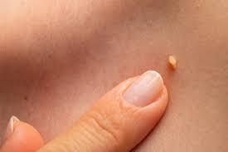

Чем опасно заболевание?
Для молодого здорового человека данная инфекция может быть относительно безопасной, однако риск появления серьезных осложнений все-таки остается. А если иммунная система ослаблена, данное заболевание может приобрести хроническую форму, которая обязательно будет сопровождаться неприятными и тяжелыми последствиями.

Как предупредить заболевание?
- Соблюдать правила личной гигиены.
- Своевременная вакцинация

Когда проводится вакцинация?
В соответствии с Региональным календарем профилактических прививок вакцинация против вируса папилломы человека проводится девочкам в возрасте 12–13 лет.

Какие вакцины используются?
В настоящее время мы используем вакцину «Гардасил». Это четырехвалентная вакцина, помогающая защитить здоровье девочки от наиболее опасных типов ВПЧ (6, 11, 16, 18).

Вакцина от ВПЧ не лечит заболевание, а формирует иммунитет от него.
Вакцина не содержит самого вируса, поэтому не может быть причиной заражения ВПЧ.

Курс вакцинации проводится по схеме:
0–6 месяцев.

Вакцина обладает практически 100% эффективностью в предотвращении индуцированных 6, 11, 16 и 18 типами ВПЧ раковых и предраковых заболеваний половых органов и генитальных кондилом.

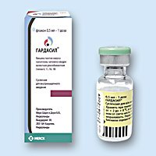

Какие могут быть осложнения на введение вакцины?
Может наблюдаться покраснение, припухлость, боль в месте инъекции, головная боль, кратковременное повышение температуры, тошнота, рвота, боли в мышцах и суставах, редко головокружение, сыпи, зуд.

Какие противопоказания для проведения вакцинации?
- Повышенная чувствительность к любому из компонентов вакцины.
- Реакции повышенной чувствительности на предшествующее введение вакцин.

Важно!
Опасения из-за коронавирусной инфекции – не причина отказываться от вакцинации, мы ее проводим с соблюдением всех санитарных требований и правил.

Прививка против вируса папилломы человека

Важная прививка в жизни девочки

